**Project Plan Embedded fitness**

**Project: De vloer is lava**

**Client: Embedded fitness**

**Project Number: 1.1**

**Auteur: Sam Hendriks**

**Date: 25-5-2020**

**Version: 1.1**

The undersigned declare their agreement with the content of this Project Plan document

**Client Project Manager**

***Initial Seen: Initial Seen:***

Date: Date:

Place: Place:

Contents

Inleiding 3

Project assignment 3

Project activiteiten 3

Project grenzen 5

Moscow 5

Producten 6

Project organisatie 6

Planning 7

Wat word er gebruikt 7

De planning 7

Documentatie 7

Realisatie 8

Opleveren 8

Risico’s 8

# Inleiding

Het project “de vloer is lava” is een nieuw spel voor Embedded fitness. Het spel word gemaakt in visual studio en gaat via een aansturings programma dat word geleverd door Embedded fitness communiceren met een interactieve vloer. In het projectplan komt te staan wat het project is, wat het doel van het project is, wat er gedaan moet worden om dat doel te behalen, de moscow lijst, wat we uiteindelijk hebben, de planning, en als laatst nog een aantal risico’s.

# Project assignment

**Project omgeving**Het project word geprogrammeerd in visual studio in een subfolder van het aanstuurings programma. Om het project op te slaan gebruiken we github en om veranderingen bij te houden en door te geven gebruiken we gitkraken. Voor de planning word er gebruik gemaakt van Trello, dit gaan wij ook gebruiken voor de manier van werken. In trello gaan wij de Scrum werkmethode toevoegen en wekenlijks kijken wat er die week af moet zijn.

**Project doel**Het doel van het project is een functioneel spel maken voor een interactieve vloer. Dit spel hoort een element van sportiviteit te hebben en wat beweging. Het spel zelf is een demo voor potentiële klanten die interesse hebben in de interactieve vloer. Met dit spel geef je dan aan wat ongeveer de mogelijkheden zijn en wat de klant zou kunnen verwachten in de toekomst.

# Project activiteiten

* **Hoe behalen we de resultaten die we willen behalen**
  + Om het uiteindelijke doel te behalen hebben wij een planning nodig die na gekomen word. Om dit goed uit te voeren maken wij gebruik van Trello, hierin kan je goed zien wat er nog gedaan moet worden en wat al gedaan is. Daarnaast is een redelijke kennis nodig van visual studio en deels van het aansturings programma zelf.
  + Om kennis op te halen van het aansturings programma hebben we een gesprek met de programmeur die dit heeft gemaakt. Hiervoor hebben we een interview gehouden met de klant van wat wij in gedachten hadden voor het project. Nadat wij dit hebben gedaan kan de klant aangeven wat zij anders willen en dit word dan aan het project zelf veranderd.
  + Om de communicatie zelf goed te onderhouden geven wij dagelijkse updates van de status van het project. Deze communicatie gaat voornamelijk over de mail. Op deze manier indien dit nodig is kunnen wij ook vragen stellen over het project als iets onduidelijk is of omdat we bij een onderdeel hulp nodig hebben.
  + Zodra het project is afgerond moet dit ook getest worden dit gaan we doen aan de hand van een testlijst en testplan. Het testen zelf word eerst gedaan door de programmeurs zelf en daarna door mensen die niks van het project afweten. Zo kunnen wij goed zien wat een gebruiker zal doen die nog geen of weinig ervaring heeft gehad met het project.
* **Welke activiteiten moeten behaald worden om het doel te behalen**
  + De project omgeving moet correct worden ingesteld.
    - Visual studio .NET framework 4.8
    - C# & XAML capable IDE (Visual studio / VSCode recommended)
  + Interview met de klant.
  + Interview met de programmeur van het aansturings programma
  + Voldoende documentatie
    - Programma van eisen, projectplan, functioneel ontwerp, technisch ontwerp etc.
  + Er moet een functioneel spel gemaakt worden in het aansturings programma.
  + Het functioneel spel moet getest worden door de programmeur en door mensen die niks van het project weten.

# Project grenzen

* **Wat gaan we doen**
  + Communicatie tussen klant en projectleider.
    - Dit gaan we doen door zoveel mogelijk updates te geven over het project. Daaronder valt hoe ver het project is en waar iedereen mee bezig is.
  + De planning van het project nakomen.
  + De afgesproken Moscow lijst uitvoeren.
* **Wat gaan we niet doen**
  + Zonder communicatie aanpassingen maken.
  + Hardware aanpassen of er aan werken.
  + Aan onderdelen van het aansturings programma werken.

# Moscow

De uitgebreide uitleg van de onderstaande items kunt u terugvinden in het Programma van eisen.

* **Must**
  + randomSelector voor willekeurige veilige plaats op de vloer
  + Versnellen van het spel
  + Uitlezen sensoren interactieve vloer
  + Aansturen ledjes interactieve vloer
  + Game start signaal
  + Game end signaal
  + Communicatie tussen spel en het aanstuurprogramma
  + Het bijhouden van de speler zijn locatie
* **Should**
  + Commentaar bij de code(niet functioneel)
  + Gebruik van github en gitkraken(niet functioneel)
  + Gebruik maken van visual studio(niet functioneel)
  + Gebruik maken van onedrive(niet functioneel)
  + Gebruik maken van trello(niet functioneel)
* **Could**
  + MoeilijkheidsGraad uitkiezen
* **Won’t**

# Producten

Wanneer het project klaar is hebben we 3 producten die met elkaar het gehele project maken. Het eerste product is het spel zelf. Het spel zelf is het programma dat is geschreven in C# en met functies van het aansturings programma. In het spel staat wat wanneer moet gebeuren. Zoals de random locatie waar je kan staan en waar niet, hiernaast ook wat er gebeurt als je op een locatie staat waar je niet mag staan. Daarnaast zal het spel ook steeds versnellen.

Het tweede product is de applicatie die de interactieve vloer aanstuurt. Deze applicatie zorgt ervoor dat alles wat de spellen van visual studio stuurt ook word uitgevoerd op de interactieve vloer. Zoals wanneer er ledjes aan of uit moeten gaan. Daarnaast zal deze applicatie ook de sensoren uitlezen en dit doorgeven aan de spellen in visual studio.

Het laatste product is de interactieve vloer zelf. De interactieve vloer heeft sensoren en ledjes ingebouwd waarmee hij kan aangeven waar iets zich bevind op dat moment. Om zelf iets uit te voeren moeten er eerst commando’s aan de vloer gegeven worden met de aansturings applicatie. De vloer zal zelf doorgeven aan de applicatie waar iets zich bevind op de vloer doormiddel van de sensoren.

# Project organisatie

* **Teamleden**
  + Sam Hendriks
    - Teamleider
    - Kennis in C# en embedded systems
    - Verantwoordelijk voor
      * C# applicatie
      * Documentatie
      * Eindproduct
      * Communicatie
* **De klant**
  + Embedded fitness
* **Communicatie**
  + Wekenlijks zal er een voortgangs gesprek zijn met de klant in hoever wij momenteel zijn.

# Planning

## Wat word er gebruikt

De planning van het project word gedaan met de hulp van een trello board. Hierin staat wat er om de twee weken geplanned staat, wat er nog gedaan moet worden, wat er gedaan word, wat getest word en wat er al af is.

Indien er onvoorziende omstandigheden zijn kan dit ook makkelijk worden aangepast met trello vanwege de flexibiliteit die Trello heeft. Daarnaast is er ook wekelijks een voortgang gesprek van hoe ver het project staat en of er aanpassingen nodig zijn in de plannen.

Bij de onderdelen die gedaan moeten worden kan de prioriteit makkelijk worden aangepast in trello. Dit kunnen we op elk moment doen terwijl de planning nog steeds duidelijk blijft.

## De planning

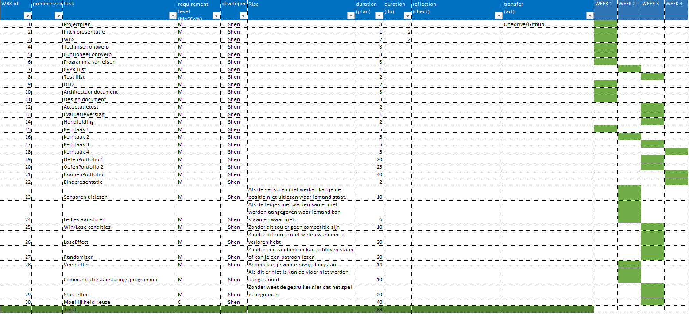In de planning kijken we wat we gaan doen en wanneer iets gedaan word. Dit word allemaal uitgevoerd door de teamleider. Hieronder staat de wbs waarin staat wat gedaan moet worden en ook in welke week.

### Documentatie

Bij de documentatie komen een groot aantal delen bij kijken, daarom word hier 2 weken aan gespendeerd. De documentatie zal ook niet in een keer achter elkaar gedaan worden en dan verder naar de realisatie. Het is meer verspreid over heel de planning van het project waarbij meer en deel aan het begin word gemaakt.

### Realisatie

In de realisatie gaan we uitvoeren wat we allemaal hebben besproken met de klant en wat we hebben vastgelegd in de documentatie. In deze periode gaan wij werken aan het maken van het project zelf en hier een functioneel spel uit te krijgen dat samen kan werken met het aansturings programma. Het maken van het spel word in twee weken gedaan.

### Opleveren

Het oplever process is het opleveren van projectdelen en uiteindelijk het geheel in totaal.  
Uiteindelijk hebben we een paar oplever momenten deze zijn:

* Opleveren project idee
* Examenafspraken
* Examenportfolio

# Risico’s

* **Wat kan er fout gaan**
  + De communicatie tussen visual studio en het aansturings programma voor de interactieve vloer.
  + Slechte communicatie tussen klant en teamleider.
* **Hoe kunnen we dit oplossen**
  + Om de communicatie zo vlot mogelijk te laten verlopen is dat een prioriteit en word dit als een van de eerste dingen getest.
  + Om een goede communicatie tussen klant en teamleider te behouden zorgen we dat we wekenlijks een vast moment hebben om de status van het project te bespreken en eventuelen veranderingen.